***В моем понимании***

***патриот тот, кто любит Казахстан.***

***Патриот тот, кто***

***следует истинным ценностям.***

***Это - честность, честь, благородство, верность традициям, любовь к Родине и желание***

***работать на ее процветание.***

***Н. А. Назарбаев***

**Патриотизм – преданность и любовь к своему Отечеству, своему народу**

Патриотическое воспитание – это формирование у граждан, наших ребят, высокого патриотического сознания, чувства верности своему Отечеству, готовности к выполнению гражданского долга и конституционных обязанностей по защите интересов Родины.

Любовь и уважение к родине – одна из черт характера, которая должна прививаться ребенку наравне с трудолюбием, терпимостью, принципиальностью и чувством собственного достоинства.

Сегодня будущее цивилизации всё больше связывается с внутренним преобразованием самого человека, его духовностью. Человечество осознаёт, что гуманистические ориентиры должны стать исходными при разрешении глобальных проблем

Патриотическое воспитание – направлено на формирование и развитие личности, обладающей качествами гражданина - патриота Родины и способной успешно выполнять гражданские обязанности в мирное и военное время.

**Направления патриотического воспитания:**

* Духовно-нравственное
* Культурно историческое
* Гражданско-правовое
* Военно – патриотическое

**Военно-патриотическое воспитание**

* - изучение военной истории, знание Дней воинской славы, боевых и трудовых подвигов жителей села в годы Великой Отечественной войны;
* - сохранение воинских традиций, связи поколений защитников Родины, организация встреч учащихся с ветеранами войны и труда, участниками локальных военных конфликтов и антитеррористических операций;
* - формирование позитивного образа Вооруженных Сил РК, готовности к выполнению воинского долга.

Военно – патриотическое воспитание в школе

* Кустовые, районные, областные соревнования
* Помощь ветеранам ВОВ
* Уроки мужества
* Месячник «Патриот»
* Внеклассное мероприятие

16 февраля 2017 года в Куропаткинской средней школе проходил районный семинар преподавателей-организаторов НВП Зерендинского района. Всего в семинаре приняли участие 22 преподавателя начальной военной подготовки.

Тема семинара «Военно-патриотическое воспитание в школе»

Цель: повышение качества и эффективности военно-патриотического воспитания учащихся.

Семинар состоял из двух разделов: теоритической и практической частей.

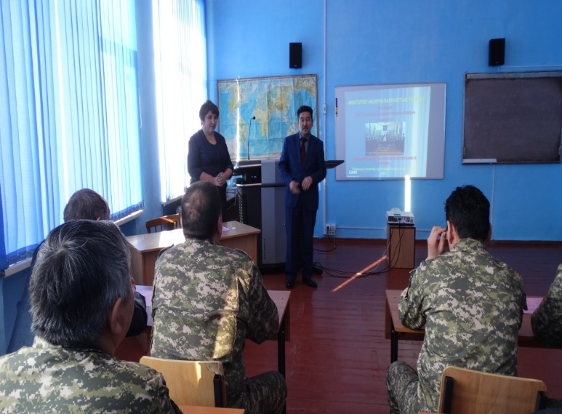

Открытие семинара началось с выступления директора Куропаткинской средней школы Сарсенбаевой М.А., которая определила, что патриотическое воспитание школьников стоит на первом плане учебно-воспитательного процесса. Также она отметила, что преподаватели НВП проводят большую работу в этом плане.

В теоретической части с докладом на тему «Военно-патриотическое воспитание в школе» выступил преподаватель НВП Алексеевской СШ Кенжегалиев Е.С. В своем выступлении он показал, какая работа проводится в Алексеевской СШ в данном направлении.

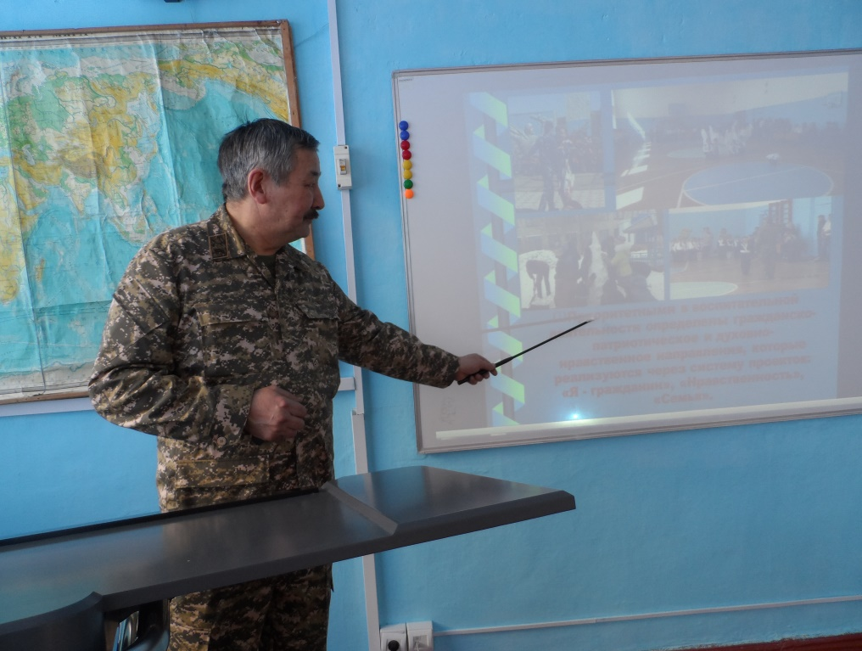

Мурадилов С.С., преподаватель-организатор НВП, Доломитовской средней школы выступил с докладом на тему «Планирование учебного процесса НВП». В своем выступлении он поделился педагогическим опытом: как построить урок, основываясь на патриотическом акте «Мәнгілік Ел».

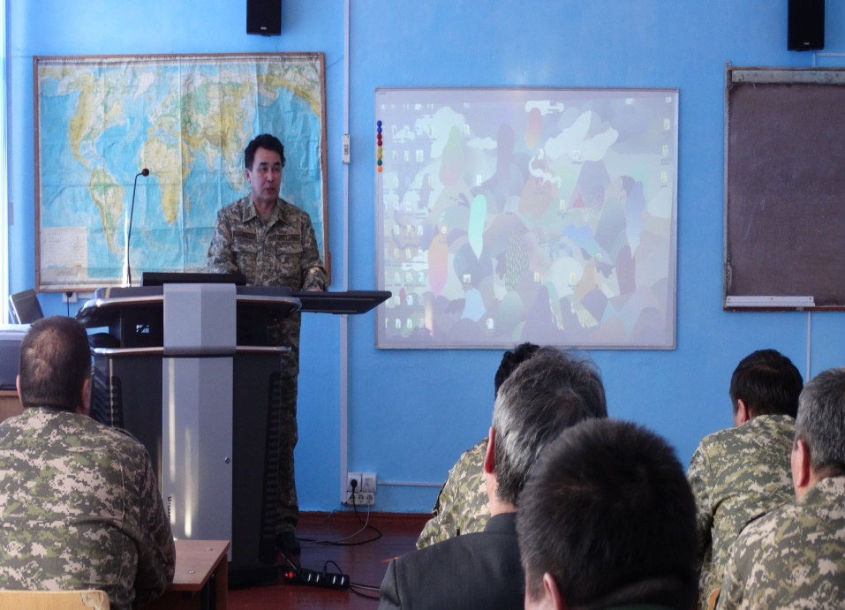

Преподаватель НВП Куропаткинской средней школы Тулегенов Е.М, также представил свою презентацию «Военно-патриотическое воспитание в Куропаткинской школе», в которой были отражены проводимые мероприятия в школе по военно-патриотическому воспитанию. Также были отмечены достижения учеников на различных соревнованиях, конкурсах.

Практическая работа - это показ умений и навыков учащихся по усвоению учебной дисциплины НВП, а также применение его на различных мероприятиях.

В практической части преподаватель НВП Куропаткинской средней школы Тулегенов Е.М. представил показ военной формы, которую можно применить на уроках НВП и внеклассных мероприятиях.

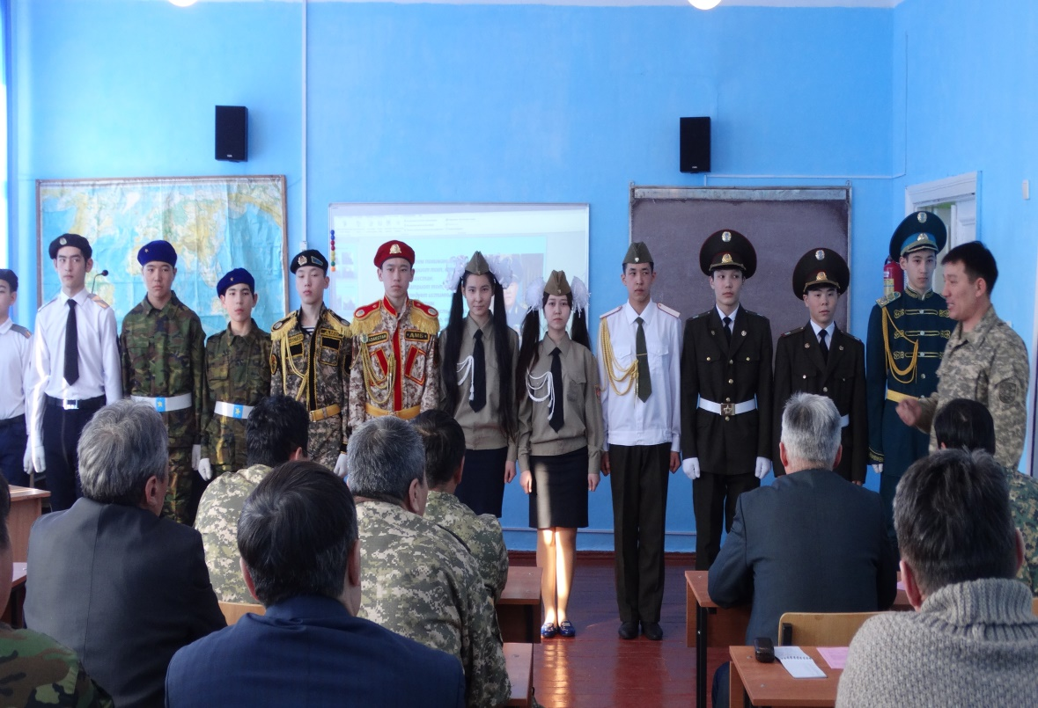

Вниманию участников семинара было предоставлено внеклассное мероприятие по строевой подготовке «Строевое дефиле девушек» и танцевальный номер «Строевой танец» /Тулегенов Е.М./. В показательном выступлении участвовали девушки с 8 по 11 классы Куропаткинской средней школы.

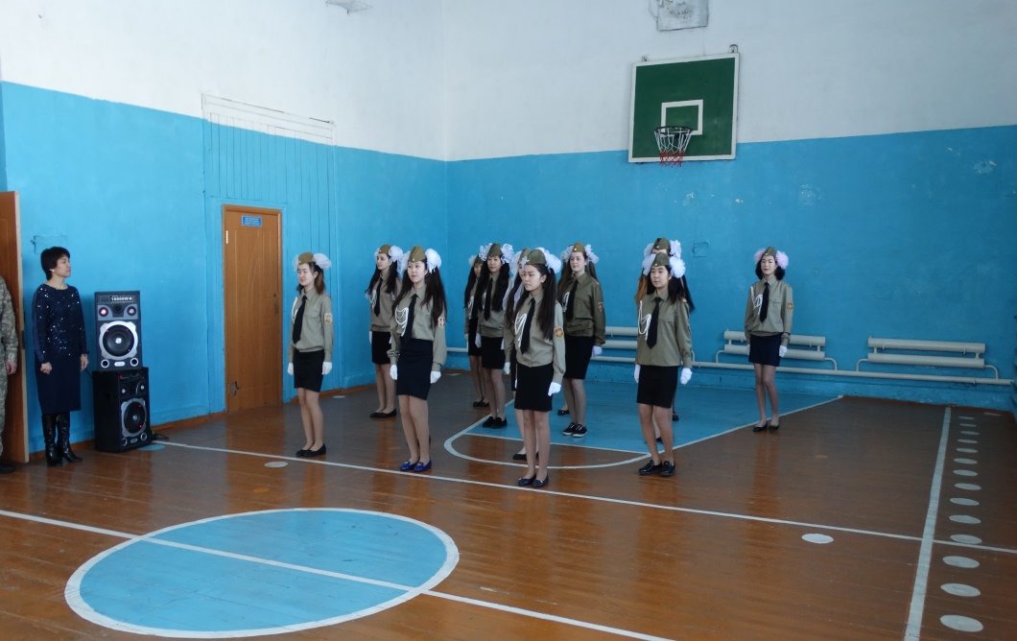

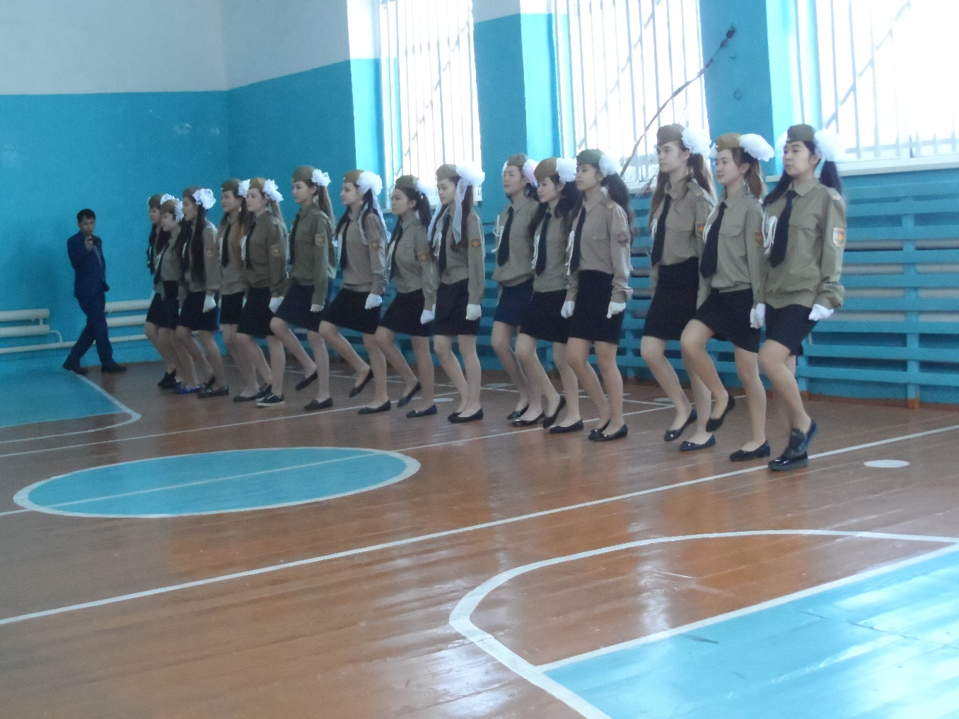

Семинар закончился концертом в исполнении юношей 10 класса, прозвучала песня «Атамекен» Е. Хасангалиева.

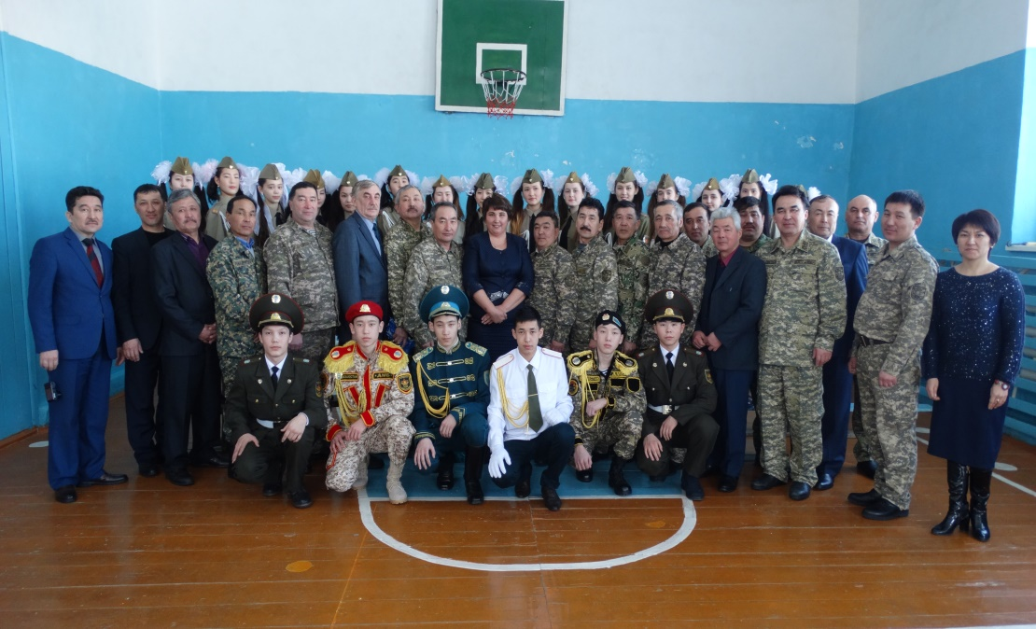

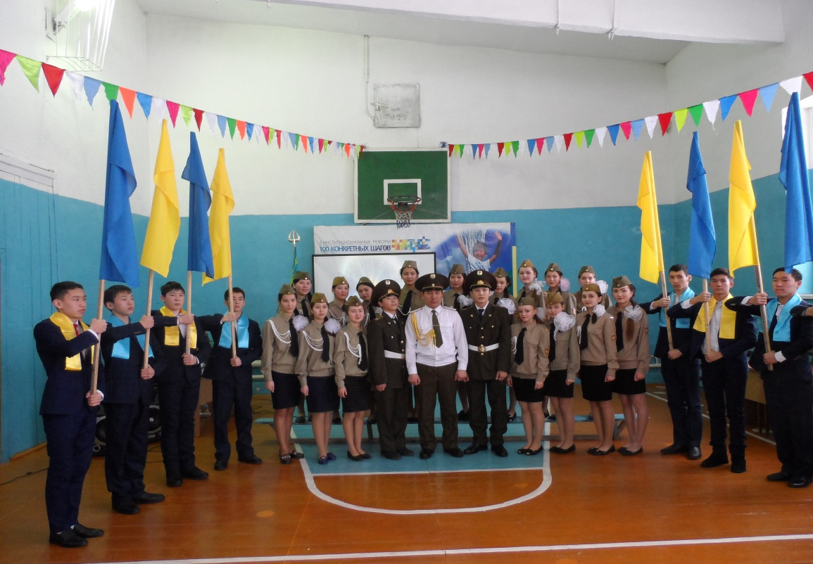

Преподаватель – организатор НВП КГУ «Куропаткинская СШ» Тулегенов Е.М.

.